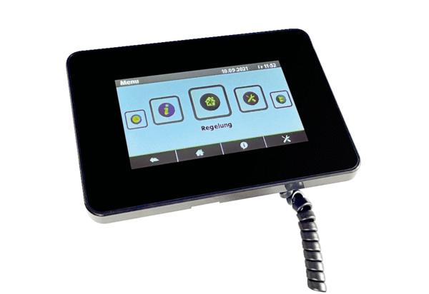Regelung TP-TouchVerpackungseinheit: 1 StückSortiment: 19
Artikelnummer: 0041.0154Hersteller: AEREX

